**MANUAL DE USUARIO GENERAL**

**Índice**

**1.** **Módulo Configuración** 3

**1.1.** **Cabecera: Empresa** 3

**1.1.1.** **Asignar Campaña** 3

**1.1.2.** **Opción Campaña** 5

**1.1.3.** **Opción Cultivo** 7

**1.1.4.** **Opción Edad Cultivo** 7

# **Módulo Configuración**

## **Cabecera: Empresa**

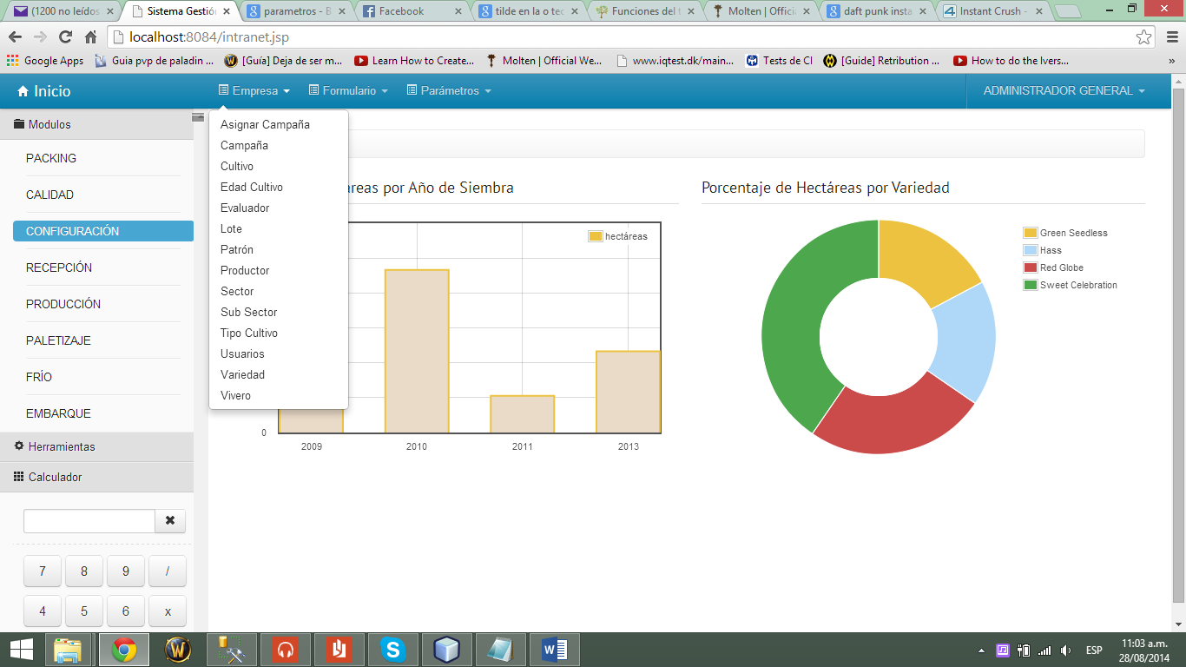

### **Asignar Campaña**

El usuario podrá acceder a esta opción ubicándose en el **Modulo Configuración -> Empresa**.

En esta opcion el usuario podra asignar campañas a un determinado lote, asignar numero de plantas por lote, su Fecha de Poda y buscar las campañar ya asignadas.

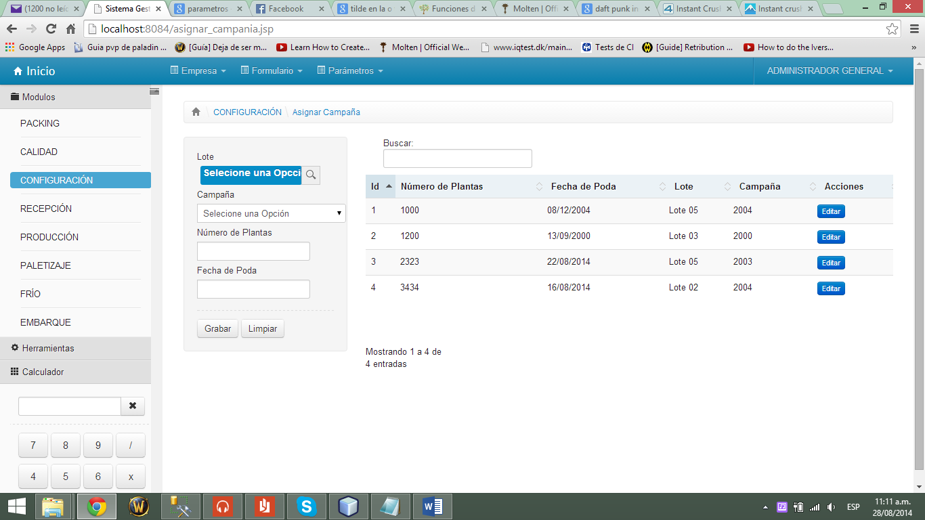

El usuario podrá buscar el lote seleccionando la lupa. Luego aparecerá una ventana emergente en la cual se visualizaran los lotes existentes. También podrá buscar el lote que desee, indicando el nombre del lote.

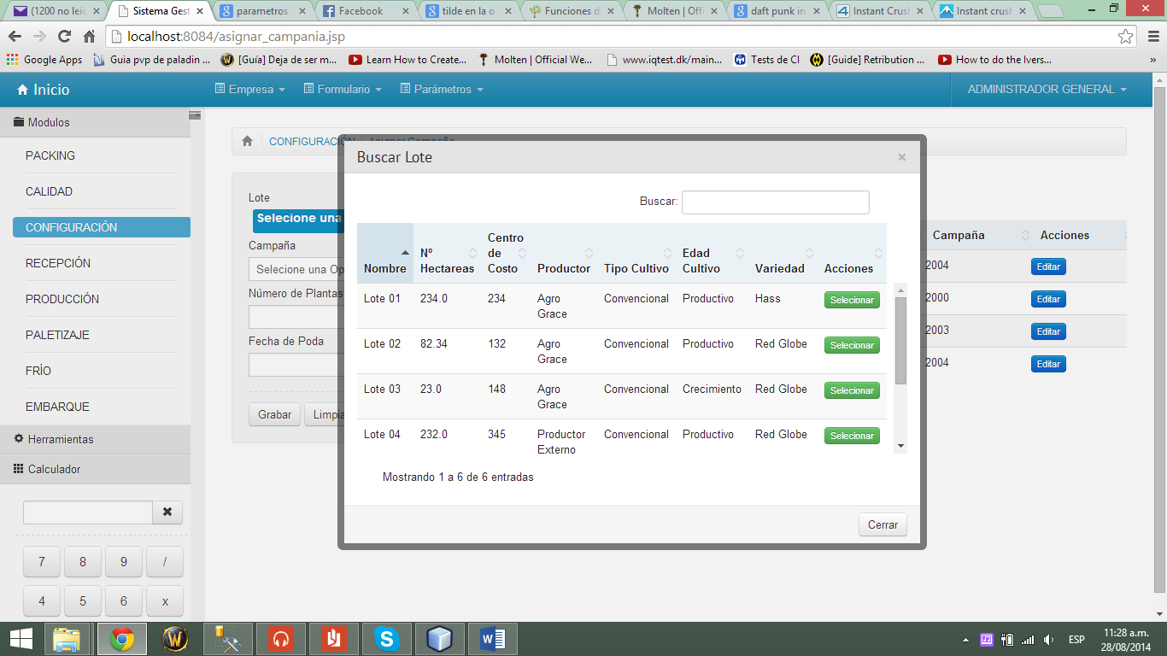

Luego de seleccionar un lote el usuario podrá seleccionar la opción campaña, en la cual aparecerá una lista deslizable con las campañas pertenecientes a ese lote.

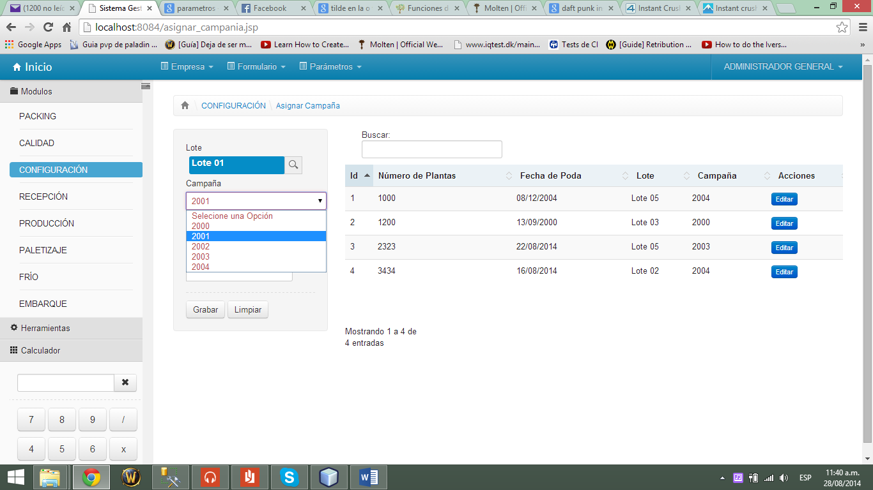

El usuario selecciona la campaña e indica el número de plantas y su fecha de poda. Luego selecciona **Grabar** para guardar los cambios o selecciona **Limpiar** para volver a hacer la asignación. En la parte derecha se muestra una lista de las campañas ya asignadas, también se puede hacer un búsqueda por cualquiera de los parámetros que aparecen en la lista.

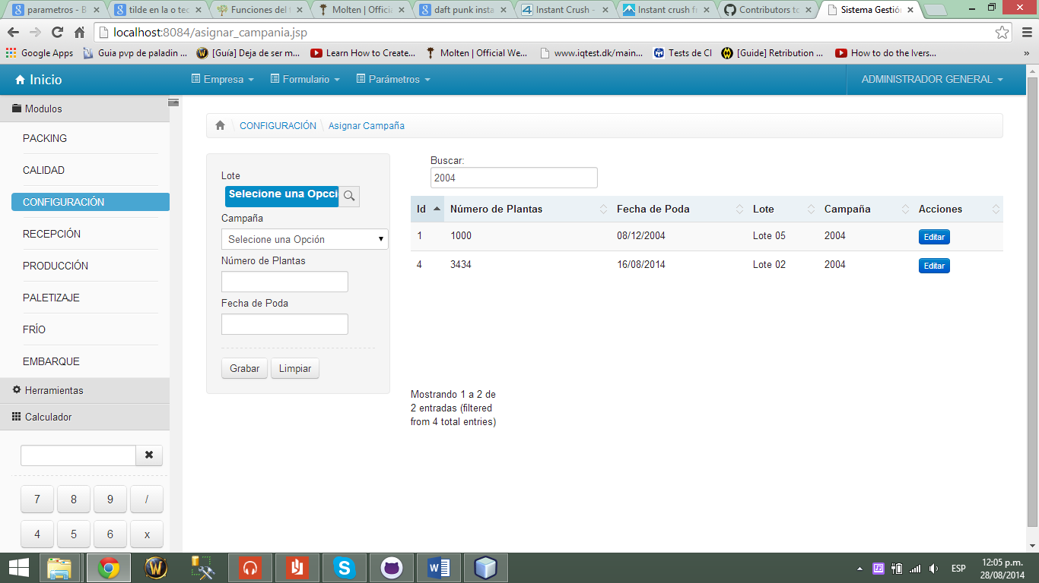

Para editar atributos selecciona la opción **Editar**  en el encabezado de Acciones.

El sistema cargara a la derecha los atributos del lote, el usuario realiza los cambios convenientes y luego selecciona **Grabar** para guardar los cambios.

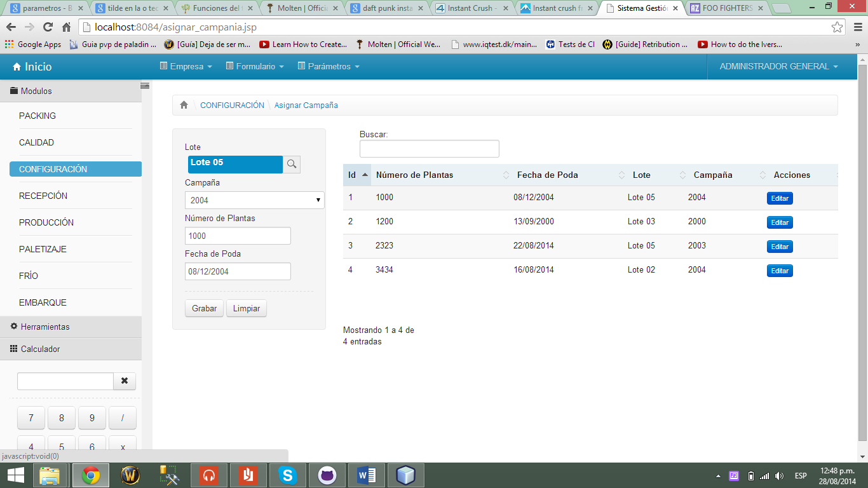

### **Opción Campaña**

En esta opción el usuario podrá asignar campañas indicando el **Nombre, Fecha de Inicio, Fecha de Fin y Estado** de la campaña. Para guardar los datos selecciona **Grabar** o **Limpiar** si desea volver a realizar la operación.

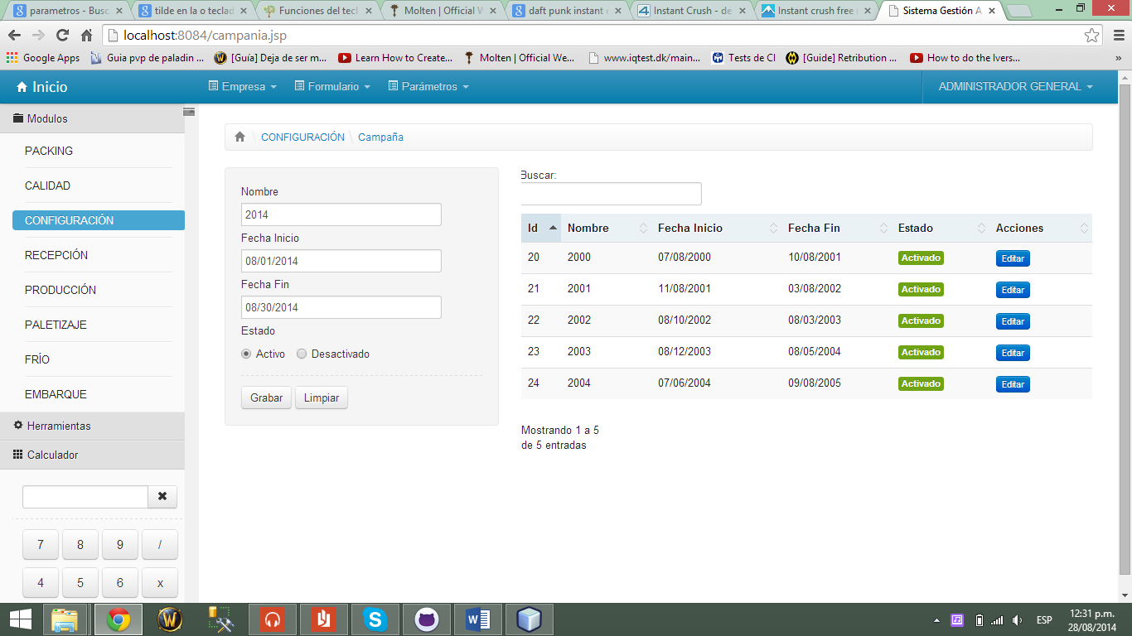

En la parte derecha se muestra una lista de campañas creadas anteriormente, también se puede hacer búsquedas por cualquiera de los parámetros que aparecen en la lista.

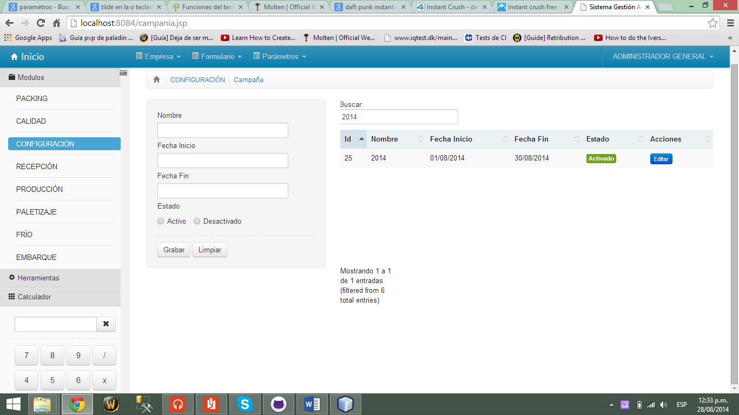

Para editar una campaña selecciona la opción **Editar**  en el encabezado de Acciones.

El sistema cargara a la derecha los atributos de la campaña, el usuario realiza los cambios convenientes y luego selecciona **Grabar** para guardar los cambios.

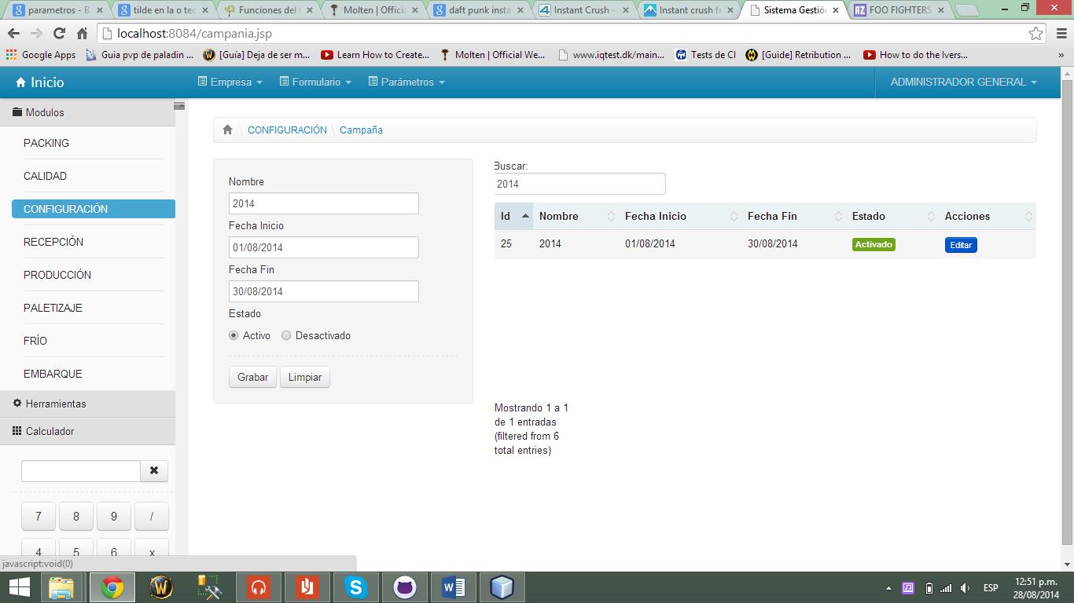

### **Opción Cultivo**

El usuario podra registrar un cultivo ingresando el **Nombre, Descripcion, Codigo de Cultivo y Estado.** Selecciona **Grabar** para guardar los datos o selecciona **Limpiar** si desea volver a realizar la operación.

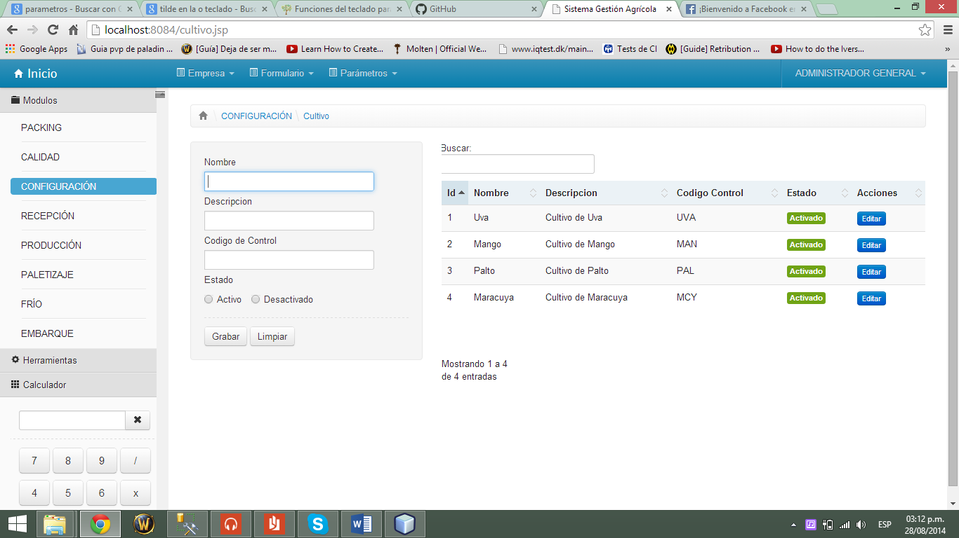

Para editar un cultivo selecciona la opción **Editar**  en el encabezado de Acciones.

El sistema cargara a la izquierda los atributos del cultivo, el usuario realiza los cambios convenientes y luego selecciona **Grabar** para guardar los cambios.

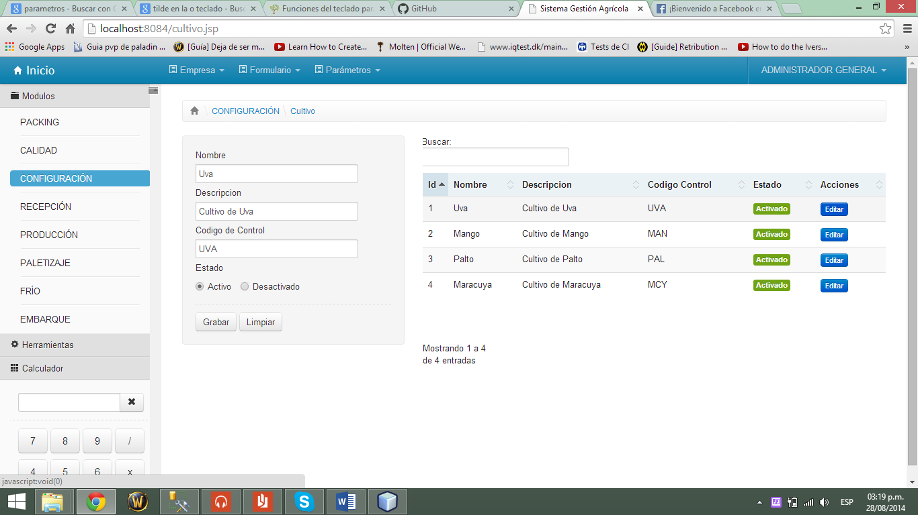

### **Opción Edad Cultivo**

El usuario podra registrar una edad de cultivo ingresando el **Nombre, Descripcion, Codigo de Control y Estado**. Selecciona Grabar para guardar los datos o selecciona Limpiar si desea volver a realizar la operación.

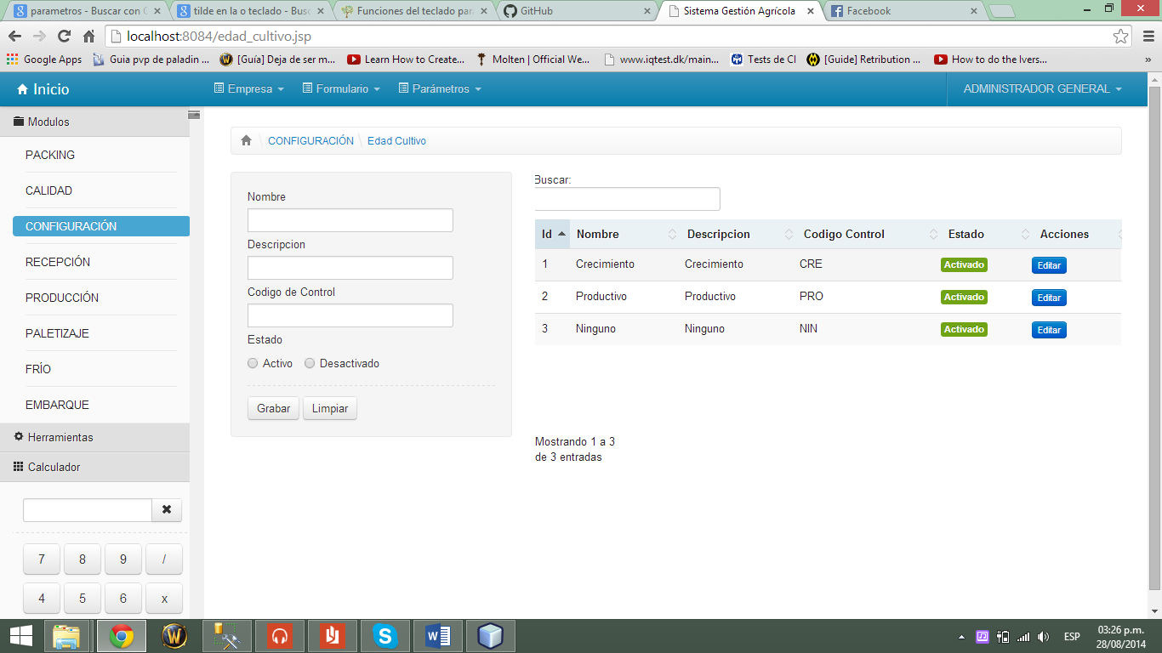

Para editar una edad de cultivo selecciona la opción **Editar**  en el encabezado de Acciones.

El sistema cargara a la izquierda los atributos del cultivo, el usuario realiza los cambios convenientes y luego selecciona **Grabar** para guardar los cambios.

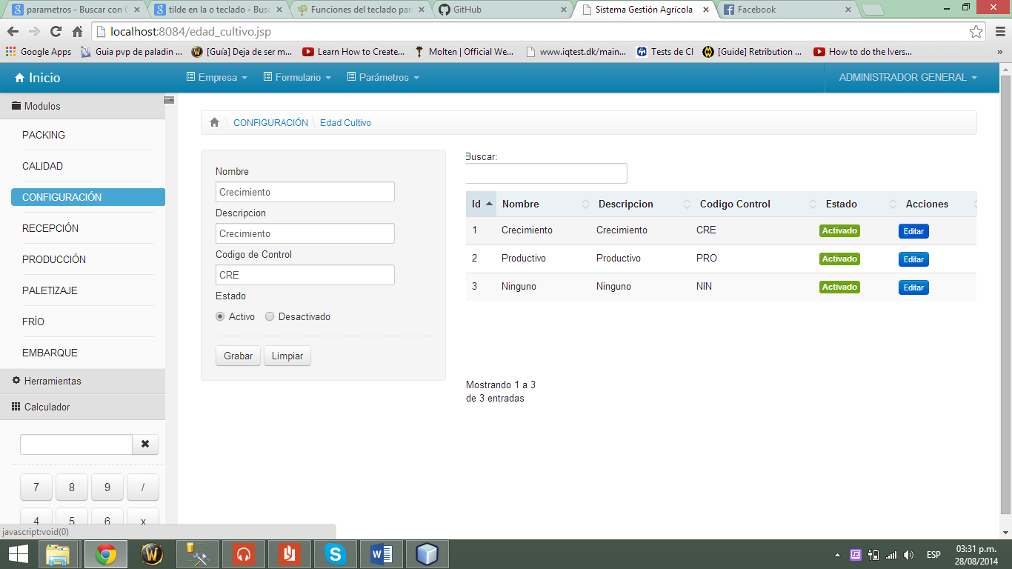

### **Opción Evaluador**

El usuario podra registrar un evaluador ingresando sus **Nombre, Apellidos, Codigo ERP y Estado**. Selecciona **Grabar** para guardar los datos o selecciona **Limpiar** si desea volver a realizar la operación.

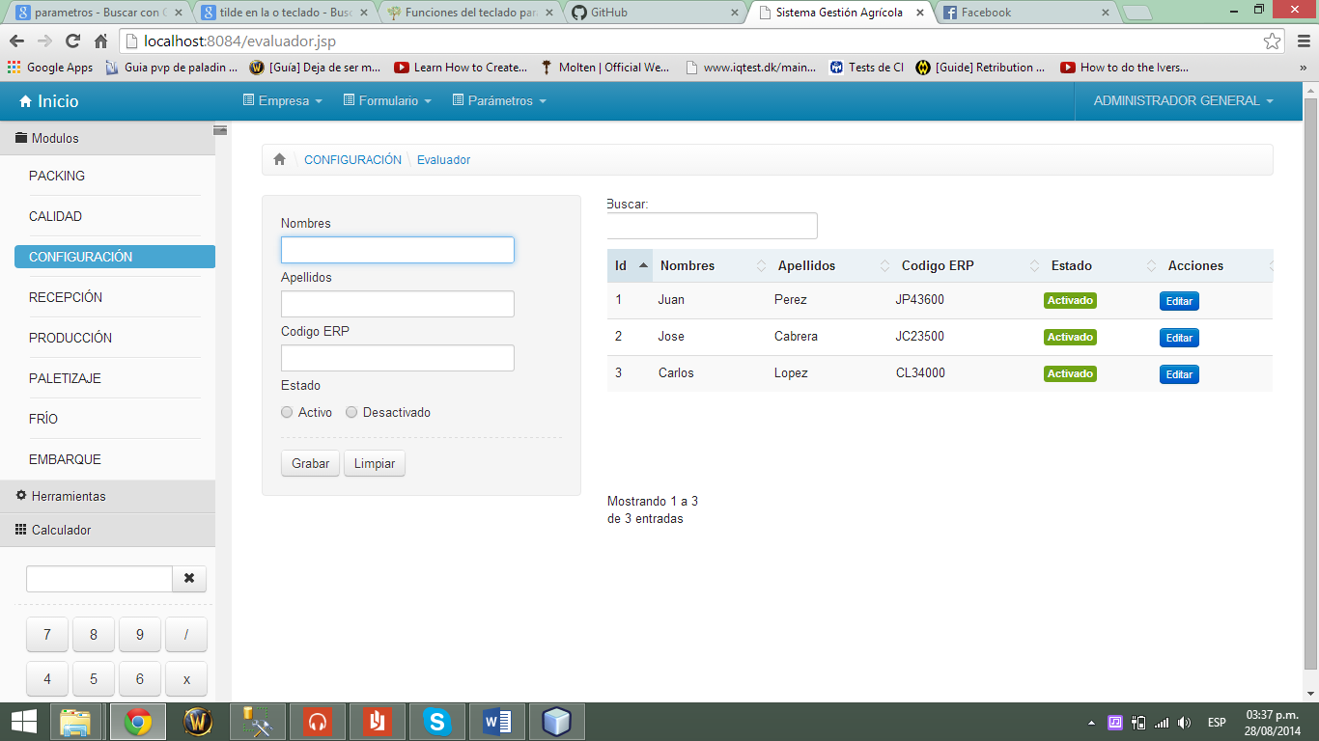

Para editar una edad de cultivo selecciona la opción **Editar**  en el encabezado de Acciones.

El sistema cargara a la izquierda los atributos del cultivo, el usuario realiza los cambios convenientes y luego selecciona **Grabar** para guardar los cambios.

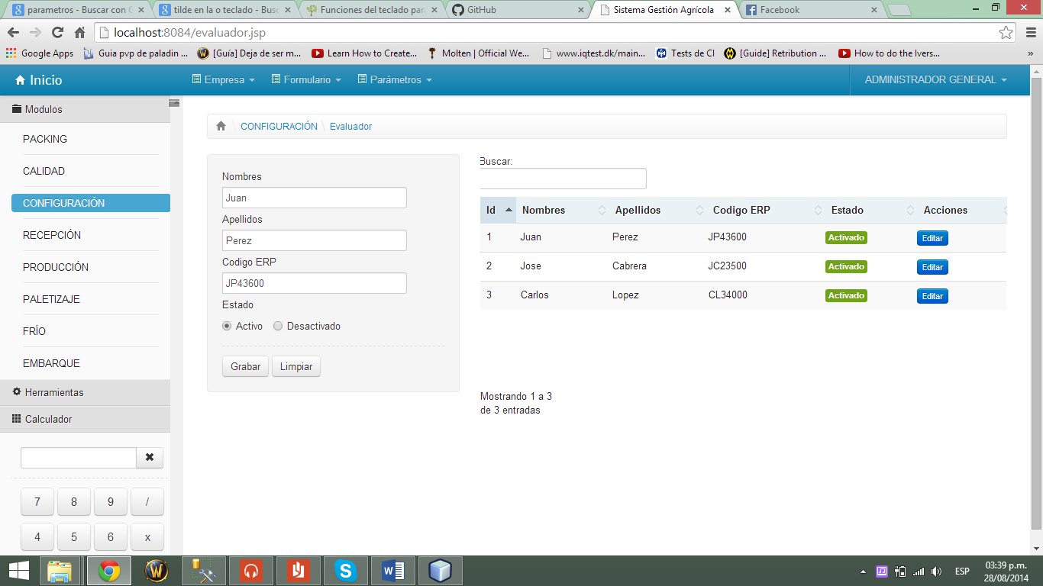

### **Opción Lote**

El usuario podra registrar un LOTE ingresando su **Nombre, Descripcion, Codigo de Control, N° de Hectareas, Centro de Costo, Año de Siembra y Estado**. En las opciones de la derecha podra seleccionar el **Productor, Patron, Vivero, Sub Sector, Tipo de Cultivo, Edad Cultivo, Edad Cultivo y Variedad** pertenecientes al LOTE .Selecciona **Grabar** para guardar los datos o selecciona **Limpiar** si desea volver a realizar la operación.

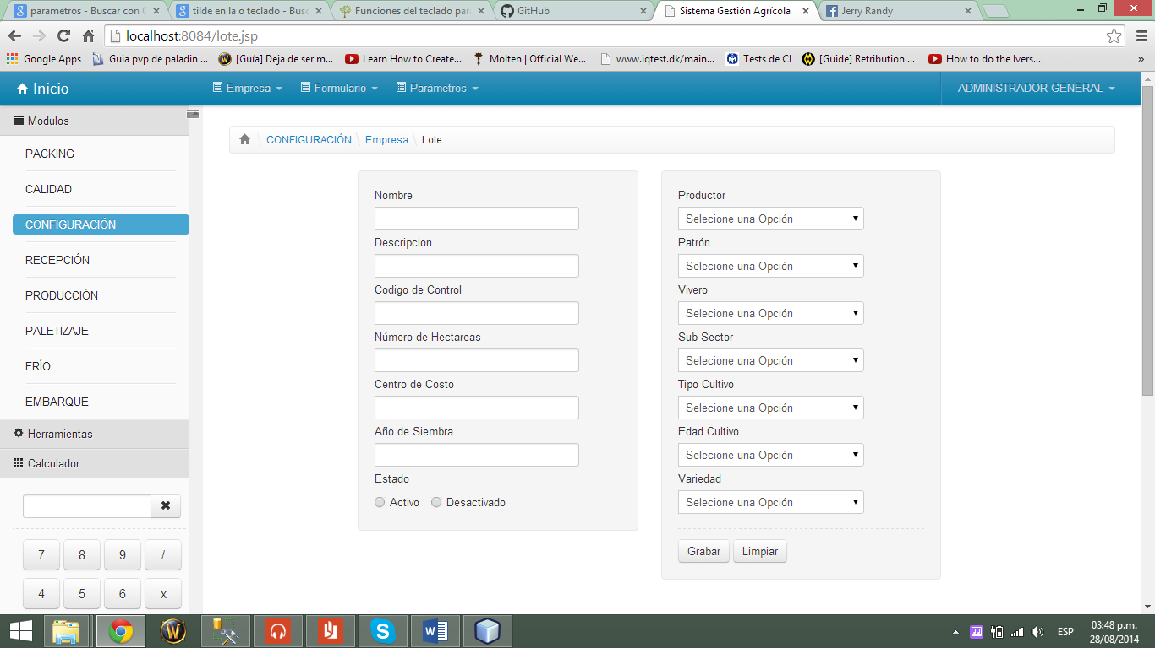

En la parte posterior se listaran los lotes ingresados. Para editar un LOTE selecciona la opción **Editar**  en el encabezado de Acciones.

El sistema cargara los atributos del LOTE seleccionado, el usuario realiza los cambios convenientes y luego selecciona **Grabar** para guardar los cambios.

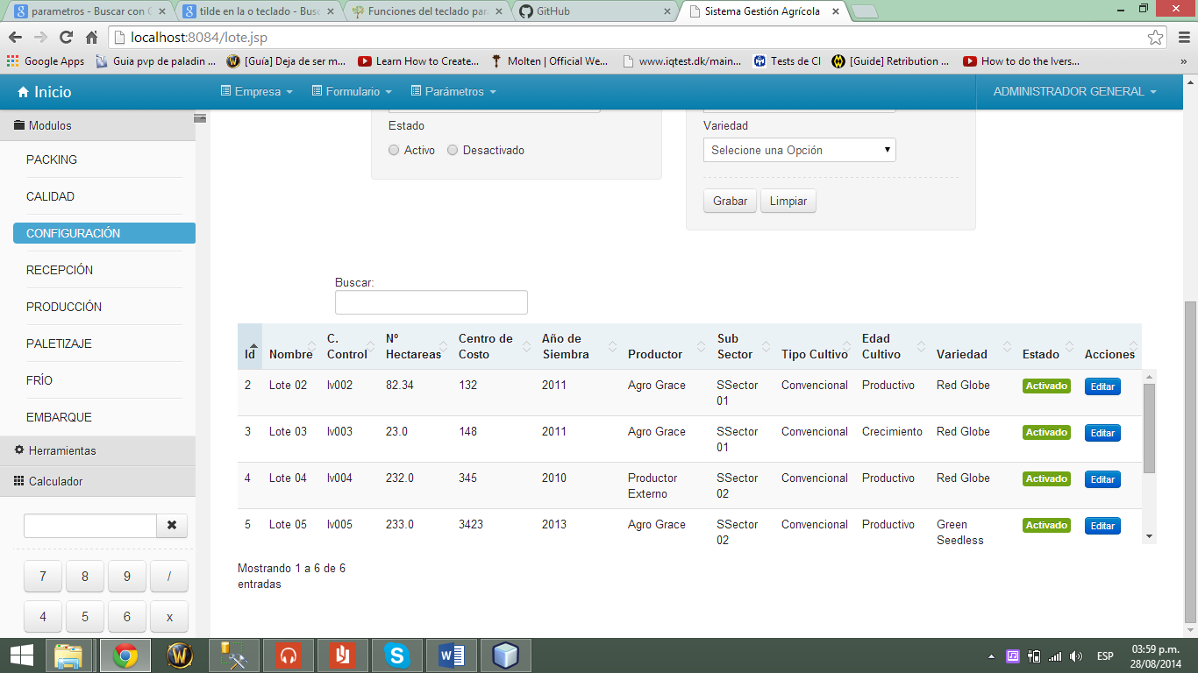

### **Opción Patrón**

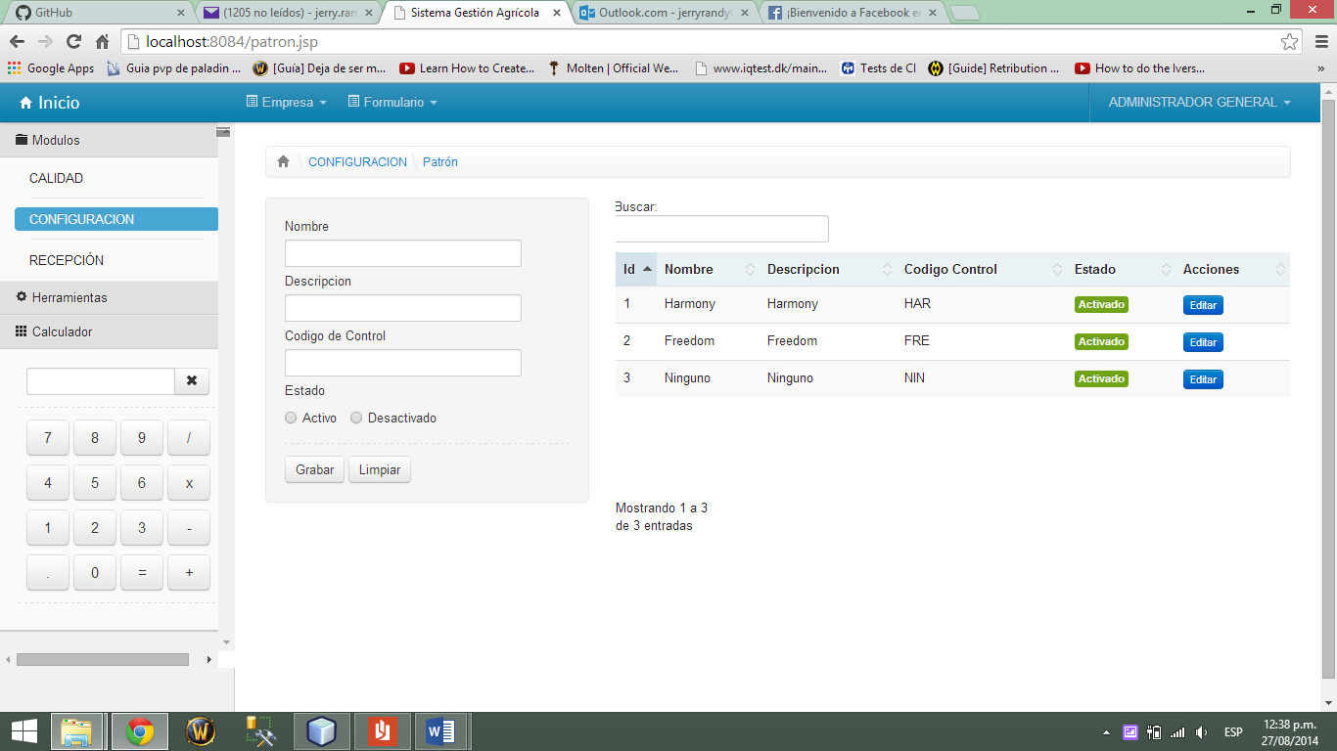

* **Opción Productor**

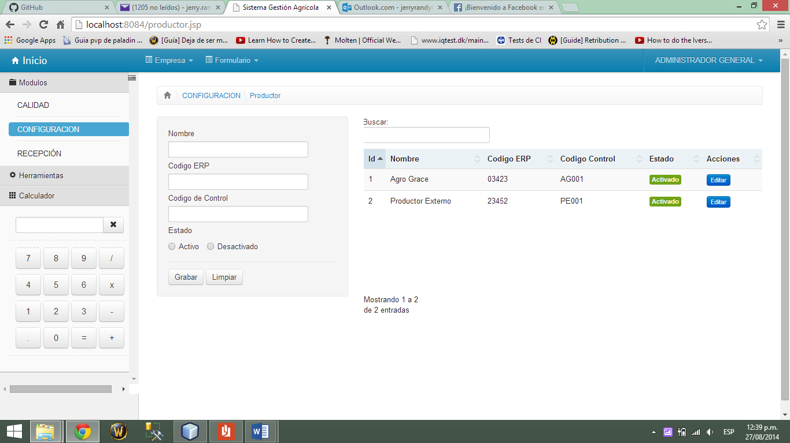

* **Opción Sector**

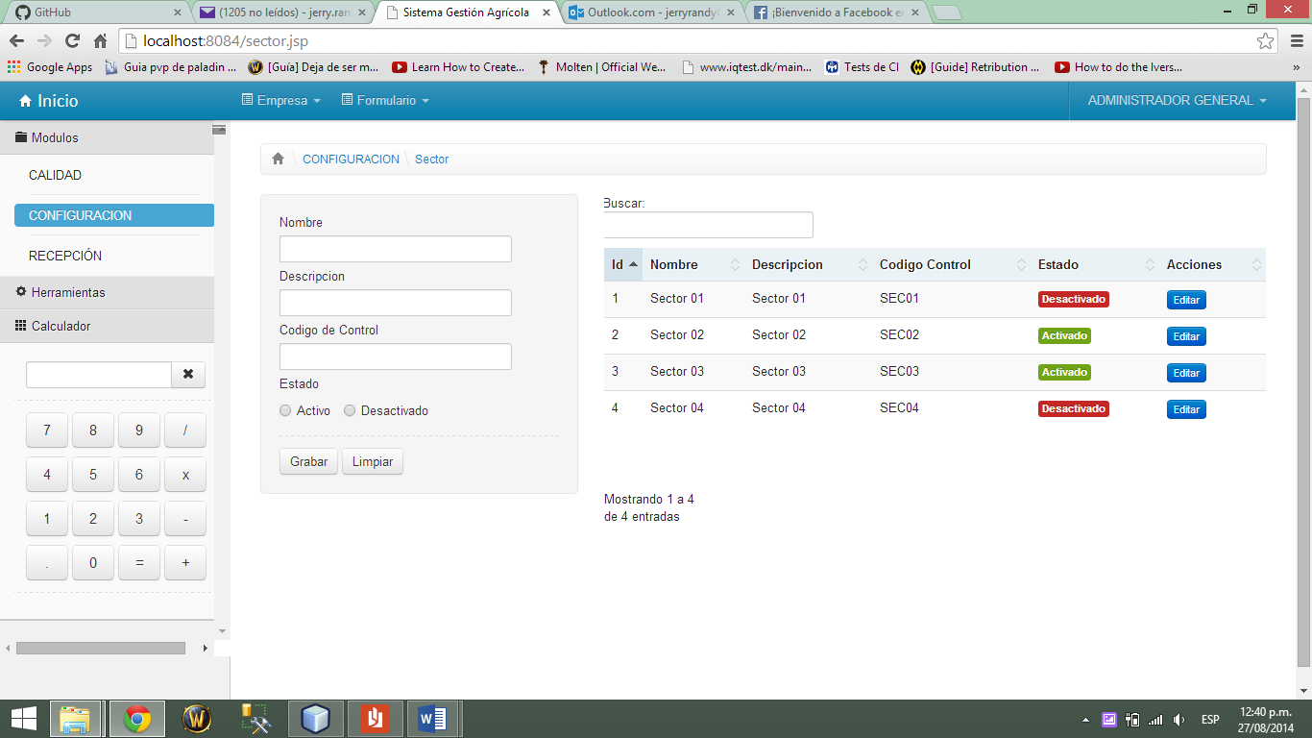

* **Opción Subsector**

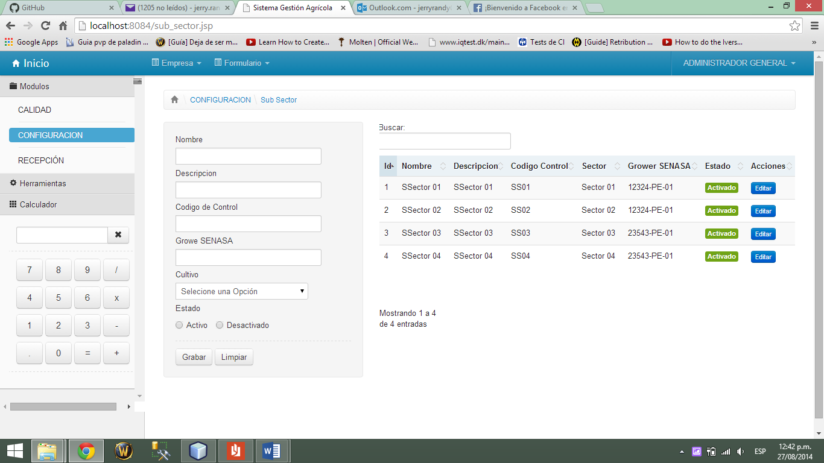

* **Opción Tipo de Cultivo**



* **Opción Usuarios**

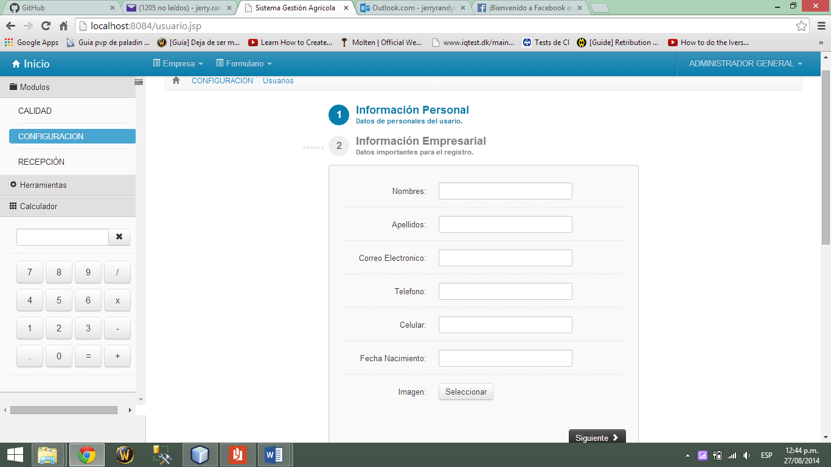

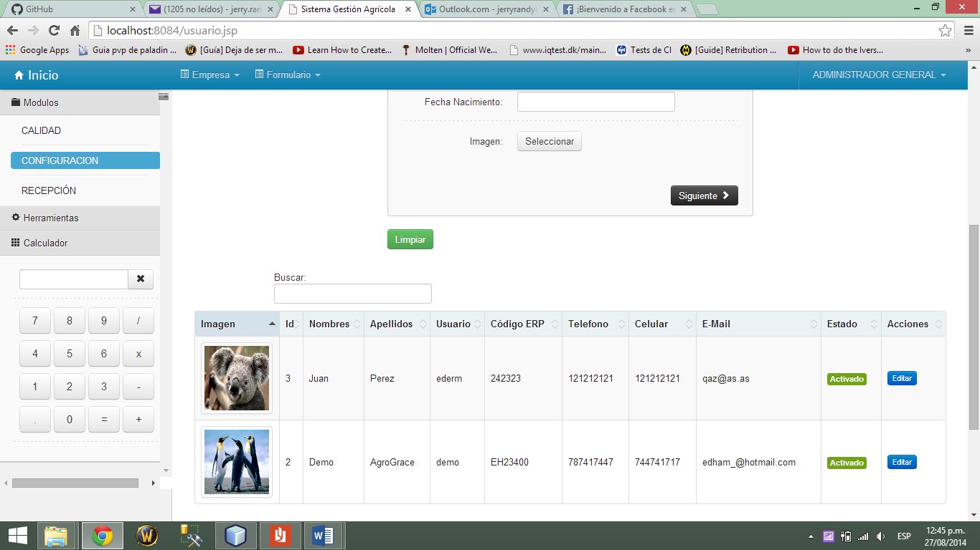

* **Opción Variedad**

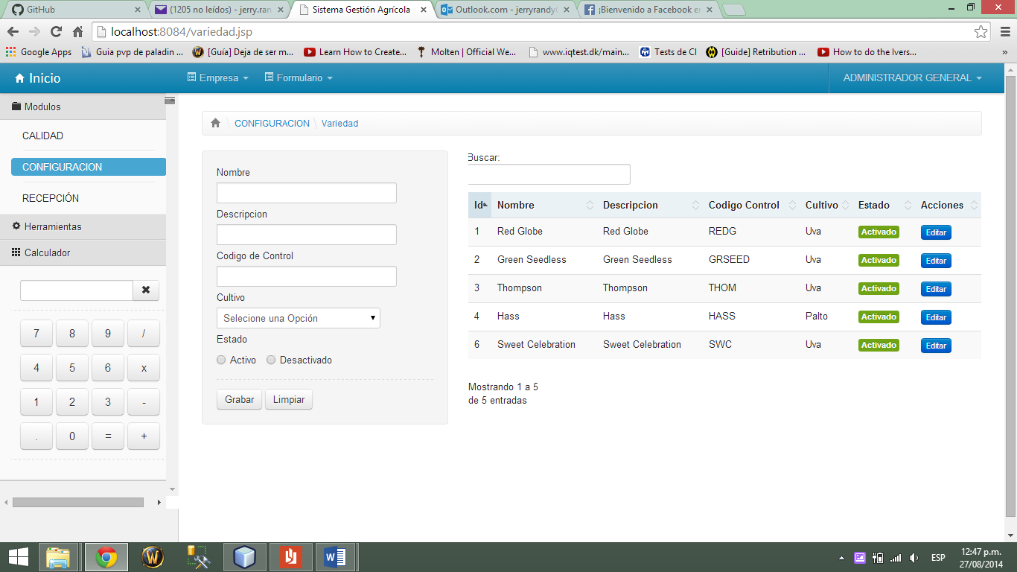

* **Opción Vivero**

